Relatório Estadual de Dados - Ceará (CE)
Gerado em: 05/05/2026 09:50

Sumário Executivo
A tabela a seguir apresenta indicadores selecionados para Ceará, comparando os resultados do estado com o total nacional e indicando sua posição no ranking das Unidades da Federação no mês de referência.
Tabela 1 — Indicadores selecionados de Ceará em políticas do MDA
Política | Indicador | Ceará | Brasil | Participação de CE no Brasil | Posição de CE entre as UFs
CAF | UFPA | 416.858 | 3.898.268 | 10,69% | 2º
PRONAF | Valor total dos contratos | R$ 427.484.800,90 | R$ 14.671.081.816,64 | 2,91% | 11º
Mais Alimentos | Valor total dos contratos | R$ 71.517.987,09 | R$ 3.533.334.483,94 | 2,02% | 8º
ATER | Famílias com ATER recebida no ano | 415 | 16.855 | 2,46% | 15º
Garantia-Safra | Agricultores com pagamento liberado | 146.296 | 833.621 | 17,55% | 2º
PNCF | Valor liberado | R$ 7.974.624,24 | R$ 104.024.293,61 | 7,67% | 6º
PNRA | Total de famílias | 135 | 9.119 | 1,48% | 13º
Fonte: elaboração própria, com base nos dados administrativos das políticas.
Nota: valores financeiros em reais correntes. Ranking calculado entre as Unidades da Federação no mês de referência.
A tabela seguinte apresenta a soma dos dados históricos disponíveis em dois períodos: 2019 a 2022 e 2023 a 2026 (incompleto).
Tabela 2 — Síntese histórica de indicadores selecionados de Ceará
Política | Indicador | CE 2019-2022 | CE 2023-2026 | Var. CE | Brasil 2019-2022 | Brasil 2023-2026 | Var. Brasil
PRONAF | Valor total dos contratos | R$ 2.330.186.681,40 | R$ 4.306.420.236,19 | 84,81% | R$ 147.180.246.661,84 | R$ 186.084.028.861,76 | 26,43%
PRONAF | Contratos | 396.618 | 438.918 | 10,67% | 5.690.096 | 5.455.360 | -4,13%
PRONAF | Operações | 396.618 | 438.918 | 10,67% | 5.690.096 | 5.455.360 | -4,13%
ATER | Famílias com ATER recebida no ano | 22.675 | 3.313 | -85,39% | 209.809 | 92.442 | -55,94%
ATER | Famílias com ATER iniciada no ano | 3.692 | 1.162 | -68,53% | 42.900 | 36.904 | -13,98%
Fonte: elaboração própria, com base nos dados administrativos das políticas.
Nota: período 2023 a 2026 incompleto; a tabela soma apenas os anos disponíveis nos dados administrativos. Valores financeiros em reais correntes.

CAF - Cadastro da Agricultura Familiar
Tabela 3 — Indicadores do CAF em Ceará
Política | Indicador | Ceará | Brasil | Participação de CE no Brasil | Posição de CE entre as UFs
CAF | UFPA | 416.858 | 3.898.268 | 10,69% | 2º
CAF | CAFs Pessoa Jurídica ativos | 322 | 9.161 | 3,51% | 10º
CAF | Mulheres em CAF ativo | 414.438 | 3.529.596 | 11,74% | 2º
CAF | Homens em CAF ativo | 399.942 | 3.519.584 | 11,36% | 2º
Fonte: elaboração própria, com base nos dados administrativos das políticas.
Nota: valores financeiros em reais correntes. Ranking calculado entre as Unidades da Federação no mês de referência.
Gráfico 1 — Participação de Ceará nos indicadores do CAF em relação ao Brasil
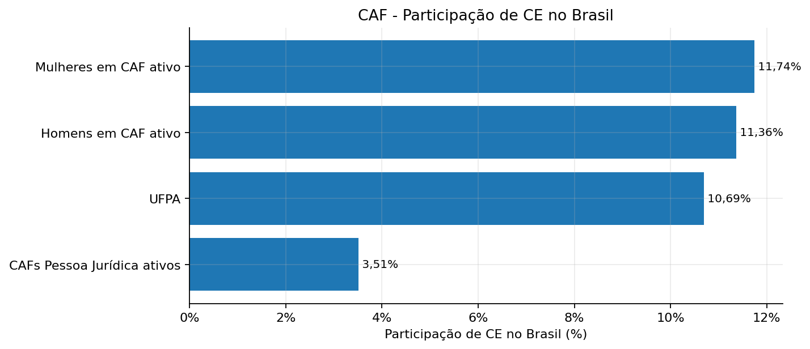

PRONAF
Tabela 4 — Indicadores do PRONAF em Ceará
Política | Indicador | Ceará | Brasil | Participação de CE no Brasil | Posição de CE entre as UFs
PRONAF | Contratos | 41.646 | 482.017 | 8,64% | 3º
PRONAF | Valor total dos contratos | R$ 427.484.800,90 | R$ 14.671.081.816,64 | 2,91% | 11º
PRONAF | Operações | 41.646 | 482.017 | 8,64% | 3º
PRONAF | Contratos feminino | 15.528 | 128.756 | 12,06% | 2º
PRONAF | Valor contratos feminino | R$ 139.653.231,33 | R$ 2.393.128.376,45 | 5,84% | 6º
Fonte: elaboração própria, com base nos dados administrativos das políticas.
Nota: valores financeiros em reais correntes. Ranking calculado entre as Unidades da Federação no mês de referência.
Gráfico 2 — Histórico do valor total dos contratos do PRONAF
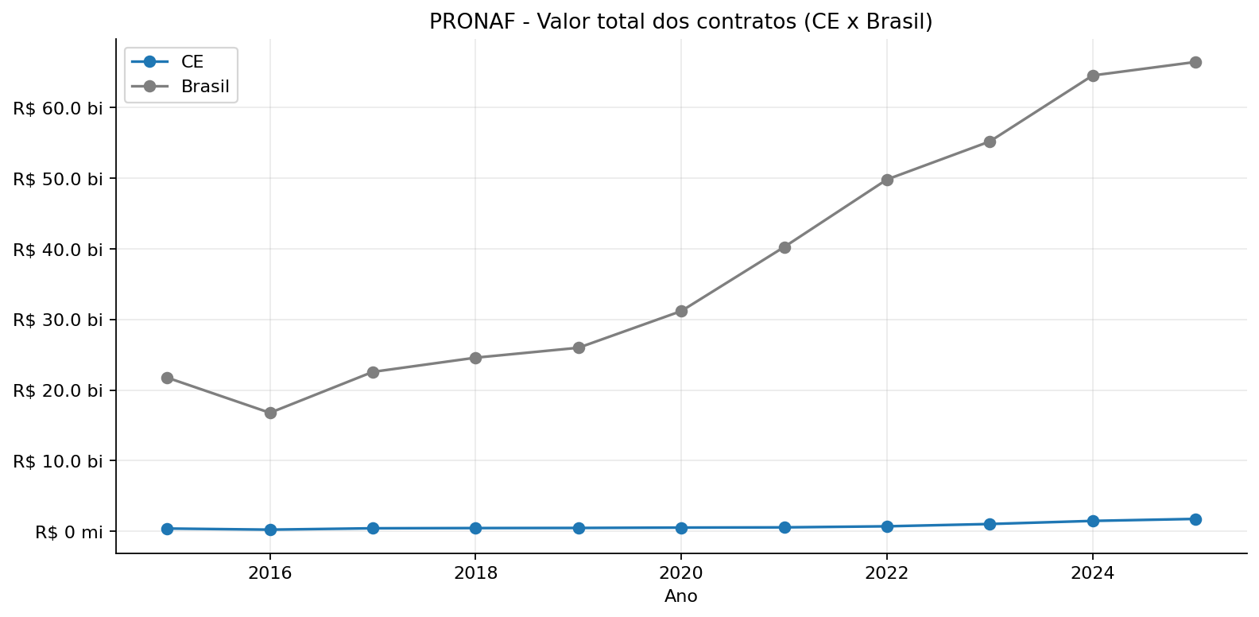
Gráfico 3 — Histórico do número de contratos do PRONAF
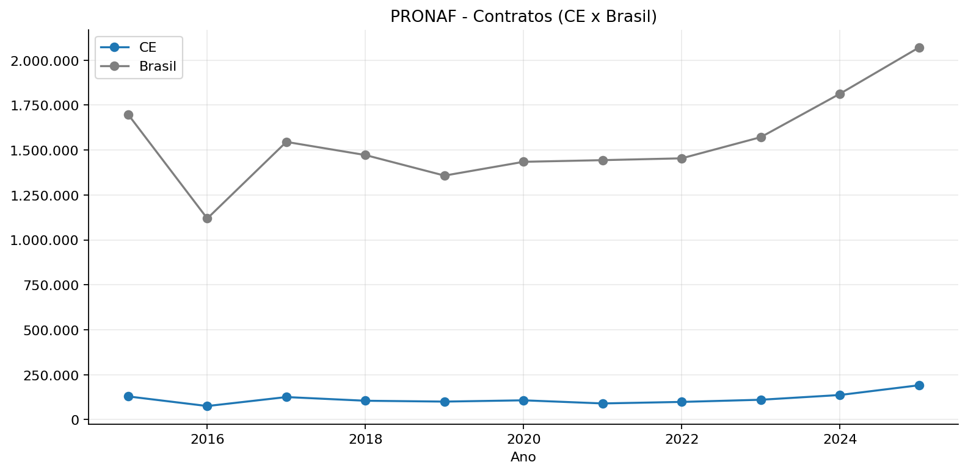
Gráfico 4 — Participação de Ceará nos indicadores do PRONAF em relação ao Brasil
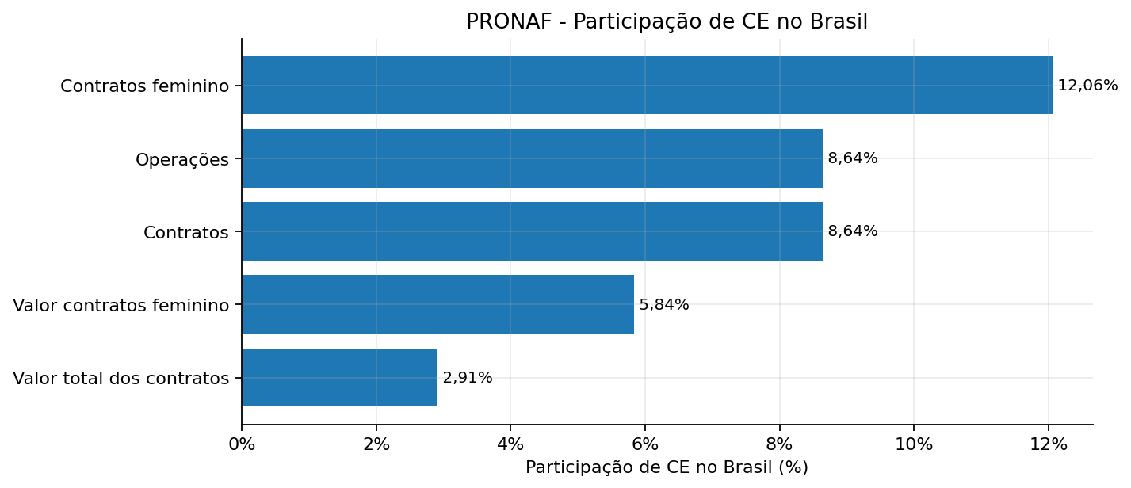

Mais Alimentos
Tabela 5 — Indicadores do Mais Alimentos em Ceará
Política | Indicador | Ceará | Brasil | Participação de CE no Brasil | Posição de CE entre as UFs
Mais Alimentos | Contratos | 10.235 | 95.355 | 10,73% | 2º
Mais Alimentos | Valor total dos contratos | R$ 71.517.987,09 | R$ 3.533.334.483,94 | 2,02% | 8º
Fonte: elaboração própria, com base nos dados administrativos das políticas.
Nota: valores financeiros em reais correntes. Ranking calculado entre as Unidades da Federação no mês de referência.
Gráfico 5 — Participação de Ceará nos indicadores do Mais Alimentos em relação ao Brasil
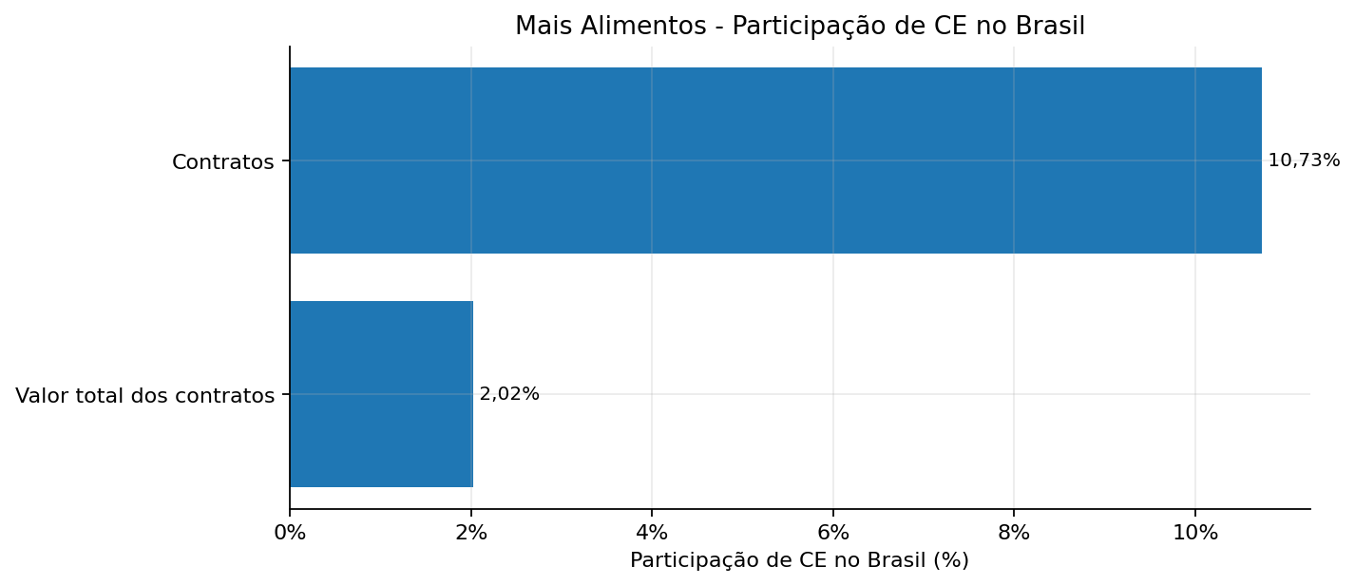

ATER
Tabela 6 — Indicadores de ATER em Ceará
Política | Indicador | Ceará | Brasil | Participação de CE no Brasil | Posição de CE entre as UFs
ATER | Famílias com ATER iniciada no ano | 1 | 5.785 | 0,02% | 18º
ATER | Famílias com ATER recebida no ano | 415 | 16.855 | 2,46% | 15º
Fonte: elaboração própria, com base nos dados administrativos das políticas.
Nota: valores financeiros em reais correntes. Ranking calculado entre as Unidades da Federação no mês de referência.
Gráfico 6 — Histórico de famílias com ATER recebida
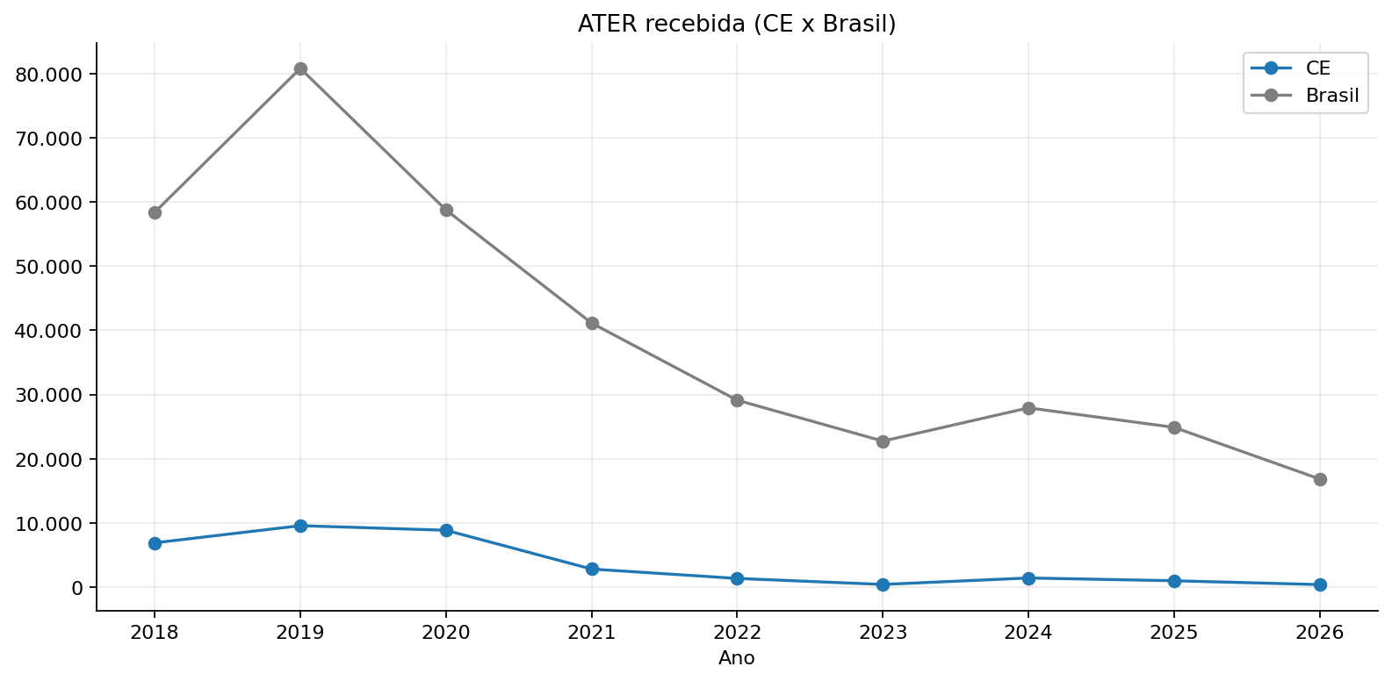
Gráfico 7 — Histórico de famílias com ATER iniciada
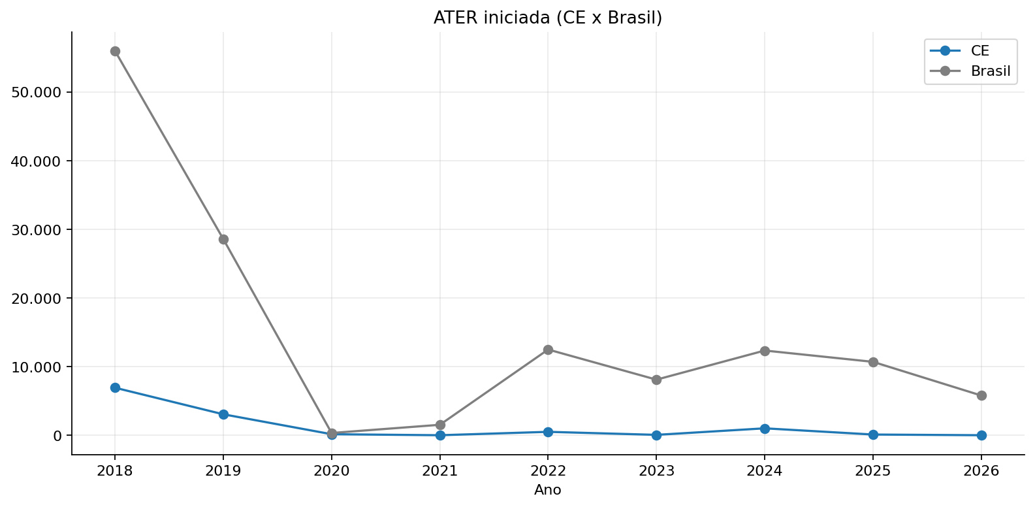
Gráfico 8 — Participação de Ceará nos indicadores de ATER em relação ao Brasil
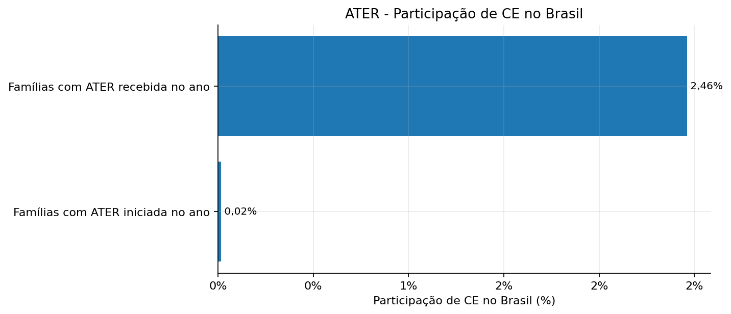

Garantia-Safra
Tabela 7 — Indicadores do Garantia-Safra em Ceará
Política | Indicador | Ceará | Brasil | Participação de CE no Brasil | Posição de CE entre as UFs
Garantia-Safra | Agricultores aderidos | 176.528 | 900.332 | 19,61% | 2º
Garantia-Safra | Agricultores com pagamento liberado | 146.296 | 833.621 | 17,55% | 2º
Fonte: elaboração própria, com base nos dados administrativos das políticas.
Nota: valores financeiros em reais correntes. Ranking calculado entre as Unidades da Federação no mês de referência.
Gráfico 9 — Participação de Ceará nos indicadores do Garantia-Safra em relação ao Brasil
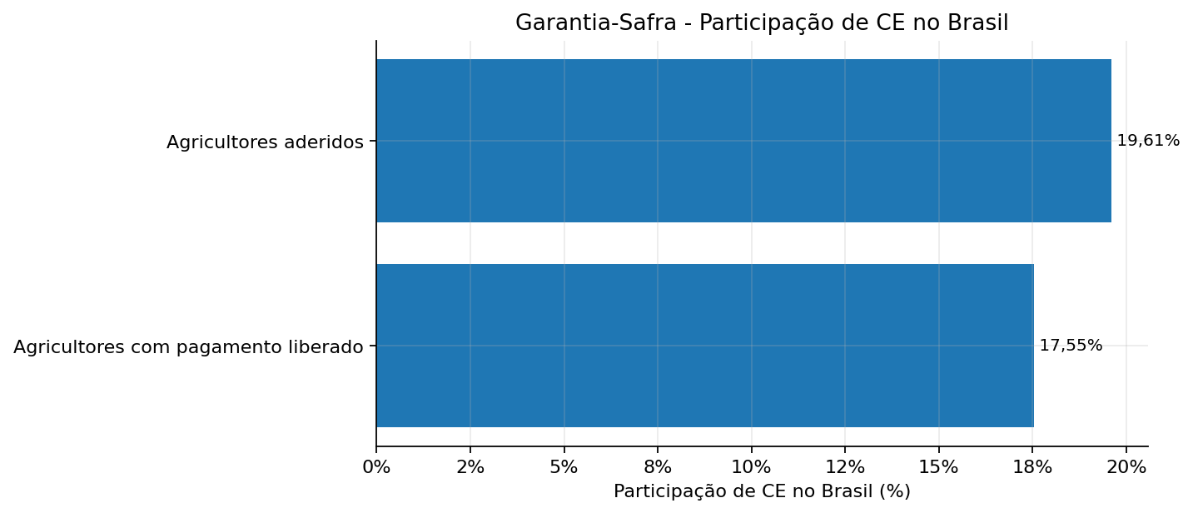

PNCF
Tabela 8 — Indicadores do PNCF em Ceará
Política | Indicador | Ceará | Brasil | Participação de CE no Brasil | Posição de CE entre as UFs
PNCF | Operações | 42 | 417 | 10,07% | 4º
PNCF | Valor liberado | R$ 7.974.624,24 | R$ 104.024.293,61 | 7,67% | 6º
PNCF | Valor médio liberado por operação | R$ 189.872,01 | R$ 249.458,74 | 76,11% | 16º
Fonte: elaboração própria, com base nos dados administrativos das políticas.
Nota: valores financeiros em reais correntes. Ranking calculado entre as Unidades da Federação no mês de referência.
Gráfico 10 — Participação de Ceará nos indicadores do PNCF em relação ao Brasil
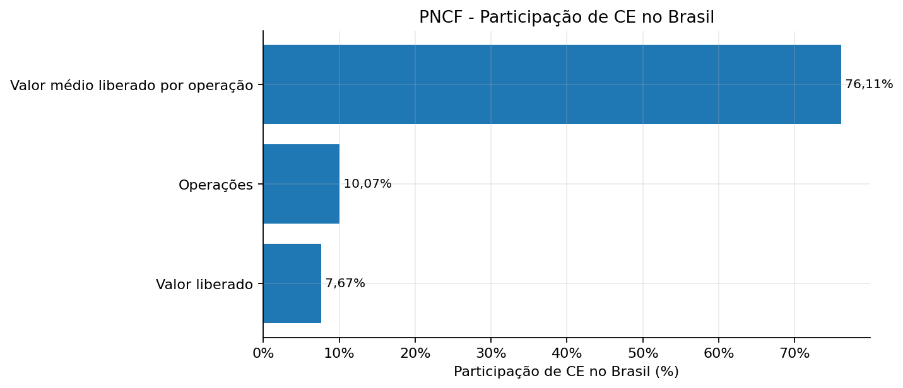

PNRA - Reforma Agrária
Tabela 9 — Indicadores do PNRA em Ceará
Política | Indicador | Ceará | Brasil | Participação de CE no Brasil | Posição de CE entre as UFs
PNRA | Famílias em PA criado diferenciado | 0 | 2.341 | 0,00% | 9º
PNRA | Famílias em PA criado tradicional | 1 | 40 | 2,50% | 3º
PNRA | Famílias em reconhecimento | 11 | 2.000 | 0,55% | 8º
PNRA | Famílias em regularização | 123 | 4.738 | 2,60% | 13º
PNRA | Total de famílias | 135 | 9.119 | 1,48% | 13º
Fonte: elaboração própria, com base nos dados administrativos das políticas.
Nota: valores financeiros em reais correntes. Ranking calculado entre as Unidades da Federação no mês de referência.
Gráfico 11 — Participação de Ceará nos indicadores do PNRA em relação ao Brasil
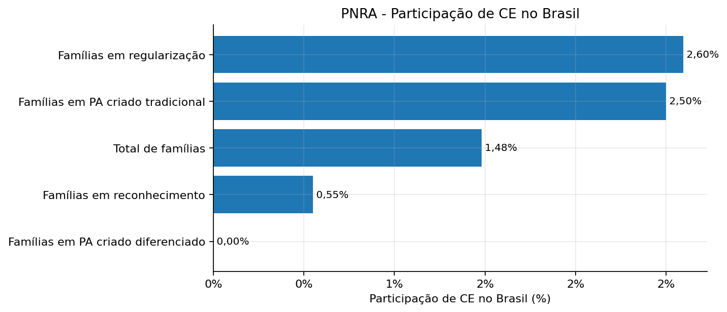

Fontes
Tabela 10 — Fontes administrativas utilizadas no relatório de Ceará
Política | Mês de referência | Data de geração | Arquivo de origem
ATER | 2026_03 | 20260410 | ater_ate_2026_03_gerado_em_20260410151127.xlsx
CAF | 2026_03 | 2026_04_10 | caf_dap_ativos_ate_2026_03_gerado_em_20260410152650.xlsx
Garantia-Safra | 2023-2024 | 2026_04_13 | GARANTIA-SAFRA_2023-2024_ate_2026_04.xlsx
Mais Alimentos | 2026_03 | 2026_04_14 | mais_alimentos_gaia_202604151554.xlsx
PNCF | 2026_03 | 2026_04_10 | pncf_2026_03_gerado_em_20260410170006.xlsx
PNRA | 2026 até mar | 2026_04_15 | PNRA_2026_2026_04_15.xlsx
PRONAF | 2026_03 | 2026_04_14 | pronaf_gaia_20260414.xlsx
Fonte: elaboração própria, com base no inventário de arquivos de entrada e bases consolidadas.
Nota: cada linha identifica a política, o mês de referência, a data de geração e o arquivo de origem utilizado no relatório.

